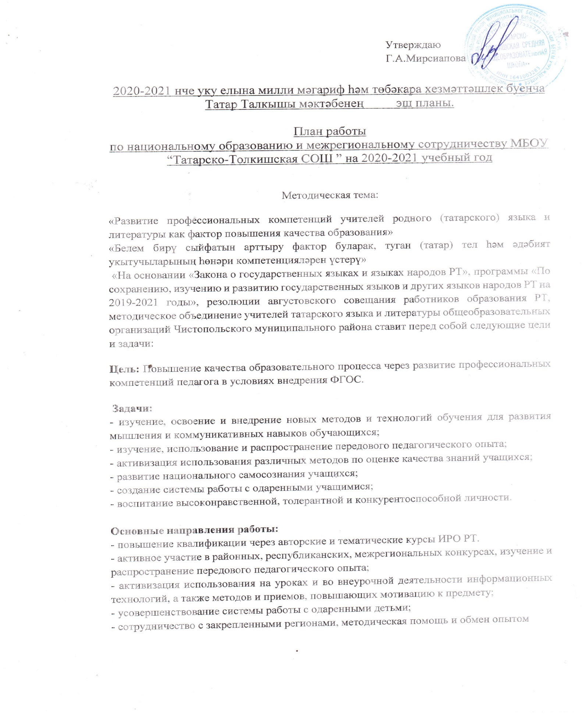

СЕНТЯБРЬ
Организационно — педагогическая деятельность

1 | Формирование творческих групп для подготовки и проведения мероприятий республиканского, межрегионального, зонального, муниципального масштабов |  | Мирсияпова Г.Р,  Ярмушева Р.Р.,  Шайхутдинова Г,Р.
2 | Составление рабочих программ и календарно-тематитические планы |  | Мирсияпова Г.Р,  Ярмушева Р.Р.,  Шайхутдинова Г,Р.
Контрольно-диагностическая деятельность
1 | Работа с нормативно-правовыми документами МО и НРТ | Мирсияпова Г.Р,  Ярмушева Р.Р.,  Шайхутдинова Г,Р.

ОКТЯБРЬ
Организационно — педагогическая деятельность
 | Проведение (школьного) этапа Всероссийской олимпиады школьников, республиканской олимпиады школьников по родным языкам | Мирсияпова Г.Р,  Ярмушева Р.Р.,  Шайхутдинова Г,Р.
 | Участие в акции «Татарча диктант» октябрь 2020г |  | Мирсияпова Г.Р,  Ярмушева Р.Р.,  Шайхутдинова Г.Р.
Информационно-методическое обеспечение
3 | Научно-методическое обеспечение учителей-предметников (татарский язык) | Мирсияпова Г.Р,  Ярмушева Р.Р.,  Шайхутдинова Г,Р.
Контрольно-диагностическая деятельность
1 | Работа с нормативно-правовыми документами МО и НРТ  Отчет БАРС | Мирсияпова Г.Р,  Ярмушева Р.Р.,  Шайхутдинова Г,Р.

Мероприятия по реализации комплексных программ
1 | Подготовка V межрегиональному научно-исследовательскому юношескому чтению имени Кояш Тимбиковой | Мирсияпова Г.Р,  Ярмушева Р.Р.,  Шайхутдинова Г,Р.
2 | Всероссийский день чтения (Посещение Татарско-Толкишской библиотеки) | Мирсияпова Г.Р,  Ярмушева Р.Р.,  Шайхутдинова Г,Р.

НОЯБРЬ
Организационно — педагогическая деятельность
 | Участие (муниципального) этапа Всероссийской олимпиады школьников | Мирсияпова Г.Р,  Ярмушева Р.Р.,  Шайхутдинова Г,Р.
 | Участие в республиканском конкурсе методических разработок среди учителей татарского языка и литературы |  | Мирсияпова Г.Р,  Ярмушева Р.Р.,  Шайхутдинова Г,Р.
 | Участие на IX научно-практической конференции «Шәҗәрәләр – нәсел агачы” |  | Мирсияпова Г.Р,  Ярмушева Р.Р.,  Шайхутдинова Г,Р.
Контрольно-диагностическая и аналитическая деятельность
1 | Работа с нормативно-правовыми документами МО и НРТ. | Мирсияпова Г.Р,  Ярмушева Р.Р.,  Шайхутдинова Г,Р.
Мероприятия по реализации комплексных программ
1 | Участие V межрегиональных научно-исследовательских юношеских чтениях имени Кояш Тимбиковой | Мирсияпова Г.Р,  Ярмушева Р.Р.,  Шайхутдинова Г,Р.
2 | 22 ноября — День словарей и энциклопедий | Мирсияпова Г.Р,  Ярмушева Р.Р.,  Шайхутдинова Г,Р.

ДЕКАБРЬ
Организационно — педагогическая деятельность
 | Участие (муниципальном) этапе Всероссийской олимпиады школьников. | Мирсияпова Г.Р,  Ярмушева Р.Р.,  Шайхутдинова Г,Р.
 | Участие в Республиканском этапе Всероссийской олимпиады школьников. | Мирсияпова Г.Р,  Ярмушева Р.Р.,  Шайхутдинова Г,Р.
Контрольно-диагностическая и аналитическая деятельность
1 | Работа с нормативно-правовыми документами МО и Н РТ. | Мирсияпова Г.Р,  Ярмушева Р.Р.,  Шайхутдинова Г,Р.

ЯНВАРЬ
Организационно – педагогическая деятельность
1. | Участие в Республиканском этапе предметных олимпиад Всероссийской олимпиады школьников.
2 | Акция по сбору литературы на татарском языке среди учителей татарского языка и литературы, учащихся общеобразовательных учреждений г. Чистополь РТ для отправки в Миякинский район, СОШ №1186 г. Москвы | Мирсияпова Г.Р,  Ярмушева Р.Р.,  Шайхутдинова Г,Р.
3 | Участие едином методическом дне для учителей татарского языка, | Мирсияпова Г.Р,  Ярмушева Р.Р.,  Шайхутдинова Г,Р.
4 | Круглый стол «Проблемы подготовки учащихся к предметным олимпиадам по родному (татарскому) языку и литературе» -участие | Мирсияпова Г.Р,  Ярмушева Р.Р.,  Шайхутдинова Г,Р.

Контрольно-диагностическая и аналитическая деятельность
1 | Работа с нормативно-правовыми документами МО и НРТ | Мирсияпова Г.Р,  Ярмушева Р.Р.,  Шайхутдинова Г,Р.
Мероприятия по реализации комплексных программ
1 | 7 января 120 лет со дня рождения народного писателя Татарстана, лауреата Государственной премии Республики Татарстан им. Г. Тукая Гумера Башировича Баширова (1901–1999) | Мирсияпова Г.Р,  Ярмушева Р.Р.,  Шайхутдинова Г,Р.

ФЕВРАЛЬ
Мероприятия по реализации комплексных программ
 | Проведение Дня родного языка в рамках Международного дня родного языка | Мирсияпова Г.Р,  Ярмушева Р.Р.,  Шайхутдинова Г,Р.
 | Муниципальный тур Всероссийского конкурса «Мастер-класс» для учителей родного языка | Мирсияпова Г.Р,  Ярмушева Р.Р.,  Шайхутдинова Г,Р.
 | Республиканская научно-практическая конференция им. Мусы Джалиля | Мирсияпова Г.Р,  Ярмушева Р.Р.,  Шайхутдинова Г,Р.
 | Участие муниципальном семинаре для учителей родного (татарского) языка и литературы | Мирсияпова Г.Р,  Ярмушева Р.Р.,  Шайхутдинова Г,Р.

Контрольно-диагностическая и аналитическая деятельность
1. | Работа с нормативно-правовыми документами МО и НРТ | Мирсияпова Г.Р,  Ярмушева Р.Р.,  Шайхутдинова Г,Р.

МАРТ
Организационно — педагогическая деятельность
 | Участие в зональном семинаре в МБОУ «СОШ №5» | Мирсияпова Г.Р,  Ярмушева Р.Р.,  Шайхутдинова Г,Р.

Контрольно-диагностическая и аналитическая деятельность
1. | Работа с нормативно-правовыми документами, исходящими из  МО и Н РТ | Мирсияпова Г.Р,  Ярмушева Р.Р.,  Шайхутдинова Г,Р.
Мероприятия по реализации комплексных программ
 | в 2021 году исполняется 700 лет со дня рождения тюрко-татарского поэта Саифа Сараи (1321–1396) (конференция) | Мирсияпова Г.Р,  Ярмушева Р.Р.,  Шайхутдинова Г,Р.

АПРЕЛЬ
Контрольно-диагностическая деятельность
1 | Работа с нормативно-правовыми документами, исходящими из  МО и Н РТ | Мирсияпова Г.Р,  Ярмушева Р.Р.,  Шайхутдинова Г,Р.

Мероприятия по реализации комплексных программ
1. | Участие на форуме родного языка | Мирсияпова Г.Р,  Ярмушева Р.Р.,  Шайхутдинова Г,Р.
2. | Участие во Всероссийском фестивале юных поэтов, писателей и драматургов “Илһам” | Мирсияпова Г.Р,  Ярмушева Р.Р.,  Шайхутдинова Г,Р.
3 | Участие мероприятиях, посвященных Г. Тукаю | Мирсияпова Г.Р,  Ярмушева Р.Р.,  Шайхутдинова Г,Р.
4 | Организация и проведение II зонального конкурса чтецов им. Ф. Тархановой | Мирсияпова Г.Р,  Ярмушева Р.Р.,  Шайхутдинова Г,Р.
5 | Участие в межрегиональной научно-практической конференции школьников и педагогов (“Джалиловские чтения” | Мирсияпова Г.Р,  Ярмушева Р.Р.,  Шайхутдинова Г,Р.

МАЙ
Контрольно-диагностическая деятельность
1. | Работа с нормативно-правовыми документами, исходящими из  МО и Н РТ | Мирсияпова Г.Р,  Ярмушева Р.Р.,  Шайхутдинова Г,Р.
Мероприятия по реализации комплексных программ
1 | Сбор материалов и подготовка электронных методических сборников с наработками учителей татарского языка -участие | Мирсияпова Г.Р,  Ярмушева Р.Р.,  Шайхутдинова Г,Р.

Информационно-методическое обеспечение
1 | Ознакомление с нормативно - правовой документацией проведения государственной итоговой аттестации | Мирсияпова Г.Р,  Ярмушева Р.Р.,  Шайхутдинова Г,Р.

ИЮНЬ
Контрольно-диагностическая деятельность
2 | Анализ работы по реализации закона «О языках народов Республики Татарстан» и подпграммы программы «Сохранение, изучение и развитие государственных языков Республики Татарстан и других языков в Республике Татарстан на 2019-2022 годы» | Мирсияпова Г.Р,  Ярмушева Р.Р.,  Шайхутдинова Г,Р.
3 | Внедрение программ языкового образования в рамках летнего отдыха детей в пришкольных лагерях | Мирсияпова Г.Р,  Ярмушева Р.Р.,  Шайхутдинова Г,Р.

